Tela de seleção de paramentos
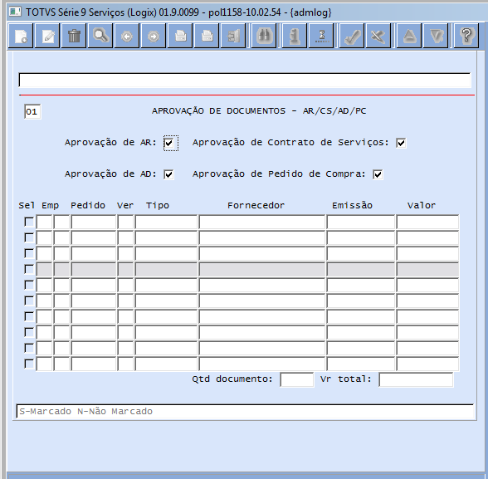

Caso o usuário esteja pametrizado para substituir algem, o programa deverá exibir tela para o operador escolher com qual código de uauário ele ira efetuar as aprovações das pendências, conforme tela abaixo:
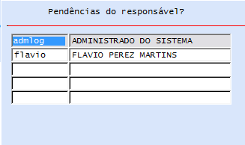

Tela de seleção de documentos, para aprovação

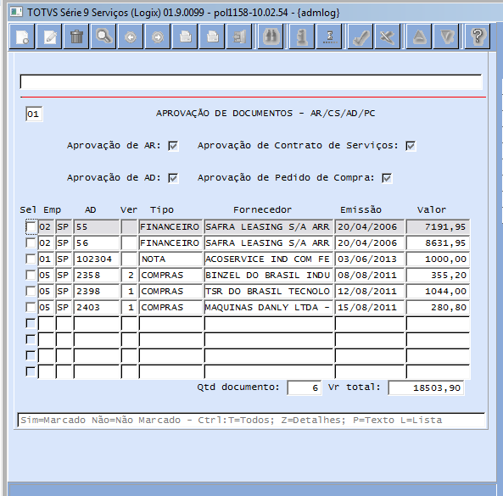

Tela para exibição dos textos do AR

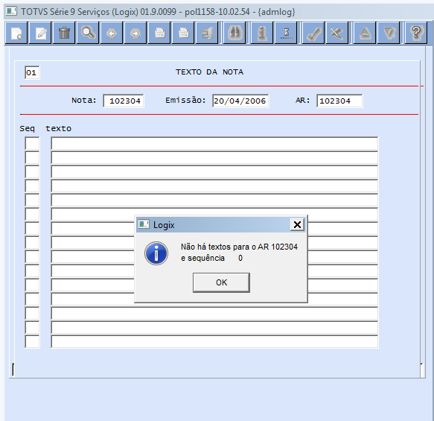

Tela para exibição dos textos do pedido de compras
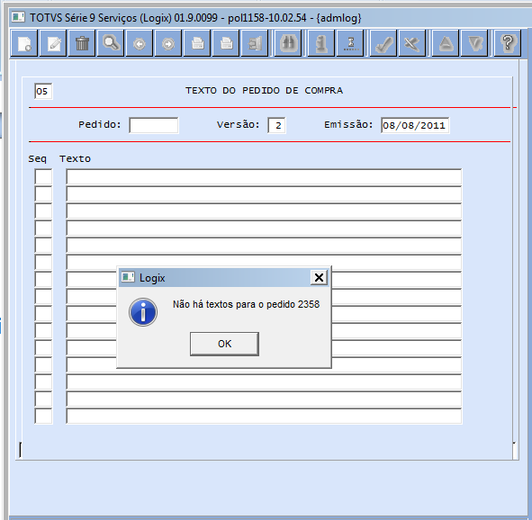

Tela para exibição dos textos da AD
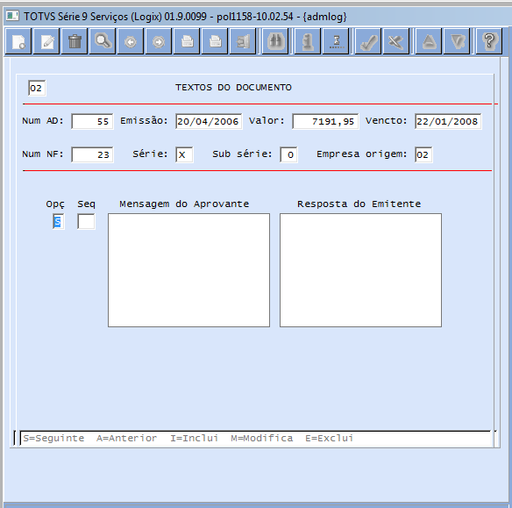

Tela de aprovação de AD por tipo de despesa
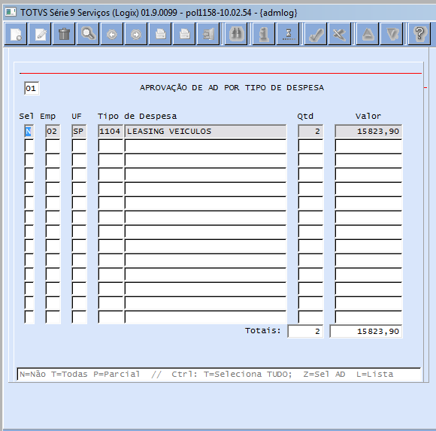

Tela de detalhamento das ADs por tipo de despesa
